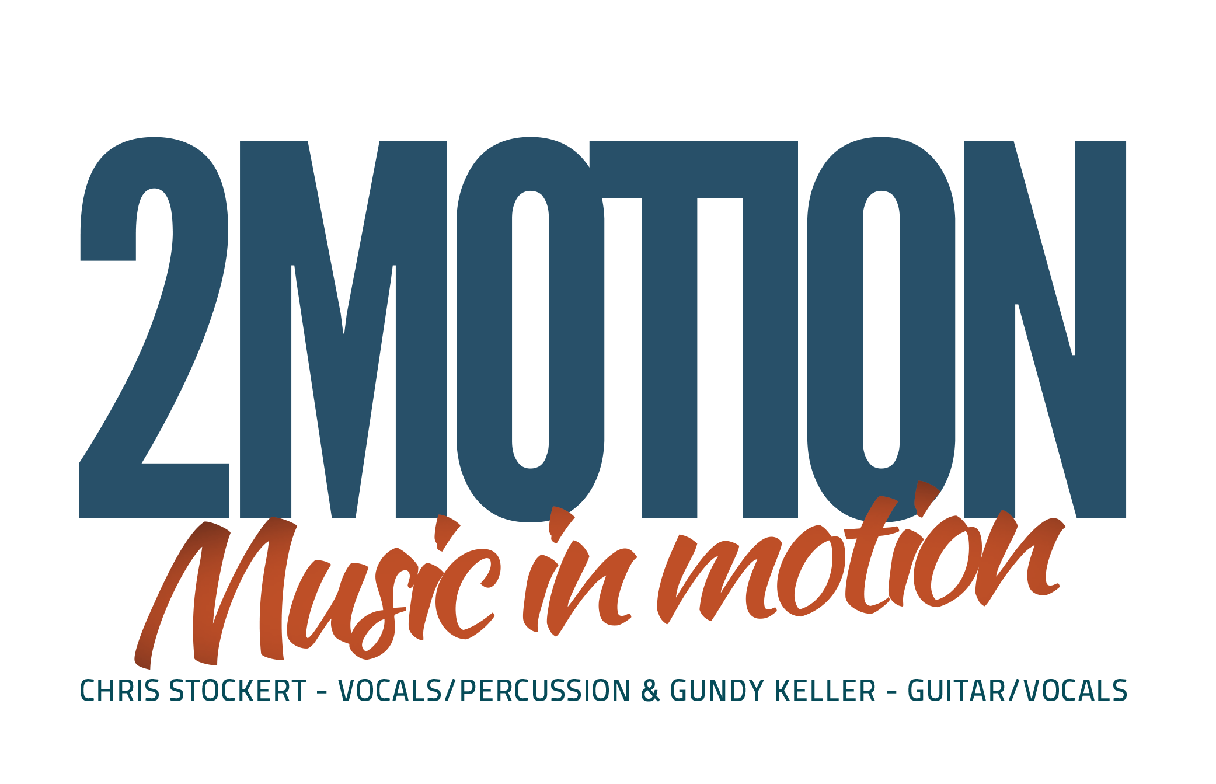**2MOTION ... ln Bewegung, außergewöhnlich, vielfältig, farbenfroh, gelebt**

Irgendwann hat es wohl so kommen müssen ... denken sich mittlerweile beide Musiker, denn getreu dem Motto "es gibt keine Zufälle" entstand eine Verbindung nicht nur auf musikalischer sondern auch auf feinstofflicher Ebene.

Nachdem das "Rüdengehabe" beim ersten Aufeinandertreffen der beiden abgehakt war, wuchs schnell der gegenseitige, musikalische und menschliche Respekt voreinander. Daraus entstand die Idee für dieses gemeinsame Projekt. Die beiden Multiinstrumentalisten beweisen, wie nur zu zweit raumeinnehmend, klangstark, anders und neu, bekannte Songs interpretiert werden können, ohne den songeigenen Spirit zu verlieren.

**Gundy Keller** ist vielen noch als Gründer und ehemaliger Besitzer der **ROCKSOUND Music School** bekannt, beherrscht mehrere Instrumente und hat sich auf weltweiten Tourneen einen exzellenten Namen in der Profiszene geschaffen, ist Erfinder von ausgefallener Gitarrenelektronik und hat eine langfristige Beziehung mit dem japanischen Musikinstrumenten Hersteller ROLAND+ BOSS, wo er maßgeblich an der Entwicklung von außergewöhnlichem Gitarrenequipment wie GitarrenSynthesizern beteiligt ist. Oft tourt er für diese Firma in USA, Asien (China, Taiwan, lndonesien, Korea, Taiwan, Malaysia und Japan) und in ganz Europa als Musical Director für Band Performances und betreibt heute sein eigenes, auf Gitarre und Songwriting spezialisiertes Tonstudio "A-TOWN recordings".

Es gibt kaum eine Bühne in der Pfalz, auf der er noch nicht stand. Auch deutschland- und europaweit ist **Christian Stockert** herumgekommen. Im Juli 2019 hat er mit seiner Band Brass Machine – eine der renommiertesten Soul-Coverbands der Pfalz – in einem umjubelten Auftritt das Jazz-Festival im schweizerischen Montreux gerockt, stand unter anderem mit Laith Al-Deen, Level 42, Andreas Bourani, Silly und Jan Josef Liefers auf der Bühne und hat die Hooters und Level 42 supportet. Vier Jahre lang hat seine Stimme allmorgendlich SWR3-Hörer geweckt, dort hatte er die Jingles eingesungen. Er ist ein echter „Pälzer Bu“ und gefühlte 350 Tage im Jahr mit Musik beschäftigt. Mit seinen Bands supportete er viele namhafte Musiker und Bands wie z.B. Roger Cicero, Stefanie Heinzmann, Beth Heart und sogar die Boy-Band East Seventeen und viele mehr. Sogar auf dem Jazzfestival Montreux gab es zusammen mit Brass Machine einen fulminanten Auftritt.

Gebucht wird Chris nicht nur als Sänger bei vielen Bands wie z.B. der SWR1 Band, sondern auch als Techniker und Mischer wie z.B. bei den Anonyme Giddarischde. Stockerts Markenzeichen ist seine kraftvolle und facettenreiche Soul-Röhre die sich anhört, als würde der Nichtraucher täglich eine Schachtel Zigaretten inhalieren und mit Whisky gurgeln.